3.1.2 概率的意义

5分钟训练（预习类训练，可用于课前）
1．试解释在下述情况中概率的意义。
（1）一位工程师说：我们制造的灯泡能亮1000h以上的概率是0.85；
（2）一位气象学工作者说：在今天的条件下，明天下雨的概率是0.80；
（3）按照法国著名数学家拉普拉斯（1749～1827）的研究结果，一个婴儿将是女孩的概率是$\frac{\text{22}}{\text{45}}$。
思路解析：概率的定义：对于给定的事件A，如果随着试验次数的增加，事件A发生的频率$f_{n}$（A）稳定在某个常数上，把这个常数记作P（A），称为事件A的概率，简称为A的概率。利用定义解释即可。
答案：（1）是指该厂制造的灯泡能亮1000h以上的可能性是85%。
（2）是指在今天的条件下，明天下雨的可能性是80%。
（3）是说一个婴儿将是女孩的可能性是$\frac{\text{22}}{\text{45}}$。
2．抛掷一枚质地均匀的正方体骰子（六个面上分别写有1，2，3，4，5，6），若前3次连续抛到“6点朝上”，则对于第4次抛掷结果的预测，下列说法中正确的是 （ ）
A．一定出现“6点朝上”
B．出现“6点朝上”的概率大于$\frac{1}{6}$
C．出现“6点朝上”的概率等于$\frac{1}{6}$
D．无法预测“6点朝上”的概率
思路解析：随机事件具有不确定性，与前面的实验结果无关，选D。

10分钟训练（强化类训练，可用于课中）
1．1998年我国发生了百年一遇的洪水。试解释“百年一遇”的概率思想。
思路解析：“百年一遇”的意思是平均100年才能遇到一次，在这里是指出现像1998年那样大的洪水的可能性是非常小的。
答案：即每年发生这样大的概率为百分之一。
2．有人说：“既然在抛掷硬币时，正面朝上的概率为0.5，那么我将1枚硬币掷两次，应有一次正面朝上。”你认为正确吗?
思路解析：掷1枚硬币，出现“正面朝上”的概率为0.5，是指大量重复试验时，出现“正面朝上”的频率在0.5附近摆动，若1枚硬币掷了1000次，则大约有500次出现“正面朝上”;而不是指1枚硬币掷2次恰出现1次“正面朝上”。
答案：这种说法是错误的。两次之中也可能不出现一次正面朝上。
3．若明天北京的降雨概率为60%，上海的降雨概率为70%。试用概率的思想来解释其含义是什么。
答案：明天降雨是一个随机事件，明天北京的降雨概率为60%，上海的降雨概率为70%，只说明明天上海降雨的可能性比北京大，有可能明天北京降雨了而上海没有降雨，并不表示明天上海一定降雨。如果北京明天降雨了而上海没有降雨，即可能性较小的事件发生了而可能性较大的事件却没有发生，正是随机事件发生的不确定性的体现。
4．在10万张彩票里共有100张中奖彩票，某人买了1000张彩票是否能够中奖?10000张呢?
思路解析：这10万张彩票里共有100张中奖彩票，买1000张中奖是一个随机事件，有可能1000张彩票都没中奖，有可能1000张彩票里有1张中奖，有可能1000张彩票里有2张中奖……但平均来说，每1000张彩票里有1张中奖;买10000张彩票的情况类似，平均来说，每10000张彩票里有10张中奖，买10000张彩票中奖有可能性比买1000张中奖有可能性大。
答案：买1000张和买10000张都不一定能中奖。
5．如图3-1-2-1，有两个可以自由转动的均匀转盘A、B，转盘A被均匀地分成4等份，每份分别标上1、2、3、4四个数字；转盘B被均匀地分成6等份，每份分别标上1、2、3、4、5、6六个数字。有人为甲、乙两人设计了一个游戏，其规则如下：
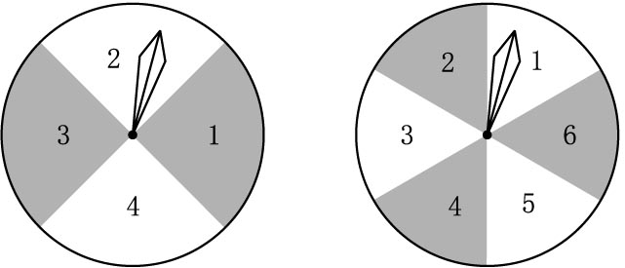
图3-1-2-1
（1）同时自由转动转盘A与B；
（2）转盘停止后，指针各指向一个数字（如果指针恰好指在分格线上，那么重转一次，直到指针指向某一数字为止），用所指的两个数作乘积，如果得到的积是偶数，那么甲胜；如果得到的积是奇数，那么乙胜。（如转盘A指针指向3，转盘B指针指向5，3×5＝15，按规则乙胜）
你认为这样的规则是否公平？请说明理由；如果不公平，请你设计一个公平的规则，并说明理由。
答案：不公平，∵P（奇）=$\frac{1}{4}$，P（偶）=$\frac{3}{4}$，∴P（奇）<P（偶），∴不公平。
新规则：（1）同时自由转动盘A、盘B；
（2）转动停止后，指针各指向一个数字，用所指的两个数字作和，和是偶数甲胜，和是奇数乙胜。
理由：∵P（奇）=$\frac{1}{2}$，P（偶）=$\frac{1}{2}$，∴P（奇）=P（偶）。∴公平。

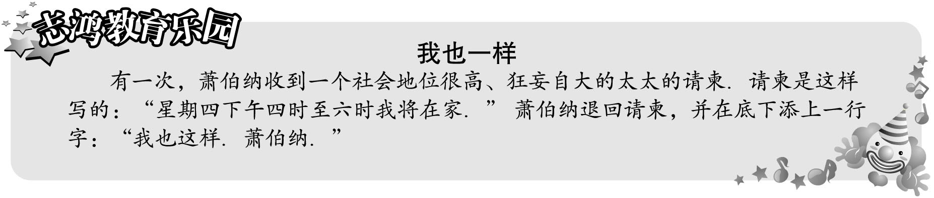

30分钟训练（巩固类训练，可用于课后）
1．利用下列盈利表中的数据进行决策，应选择的方案是 。
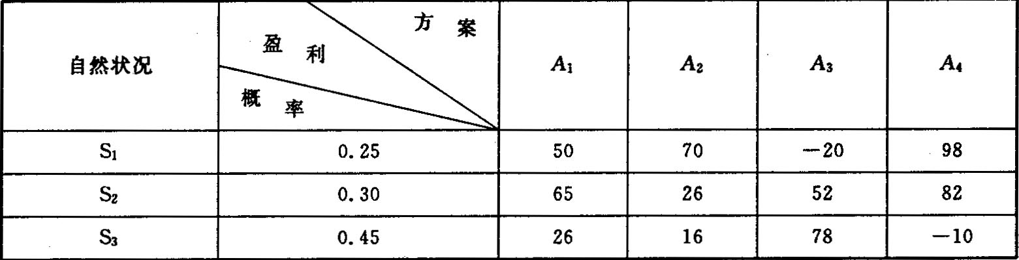
思路解析：方案$A_{1}$可盈利50×0.25+65×0.30+26×0.45=45.2;方案$A_{2}$可盈利34.3;方案$A_{3}$可盈利45.7;方案$A_{4}$可盈利44.6.通过比较可知：应选择方案$A_{3}$。
答案：$A_{3}$
2．一个口袋内装有大小相等的1个白球和已编有不同号码的3个黑球，从中摸出2个球。
（1）共有多少种不同的结果？
（2）摸出2个黑球有多少种不同的结果？
（3）摸出2个黑球的概率是多少？
思路解析：由题意可知袋中装有4个不同的球，从中任取2球的结果数即为从4个不同的元素中任取2元素的组合数；摸出2个黑球的结果数即为从3个不同的元素中任取2元素的组合数，且每种结果出现的可能性是相等的，即为等可能性事件。
答案：（1）从装有4个球的口袋内摸出2个球，共有6种不同的结果，即由所有结果组成的集合I含有6个元素。
∴共有6种不同的结果。
（2）从3个黑球中摸出2个球，共有3种不同的结果，这些结果组成I的一个含有3个元素的子集A，如图：
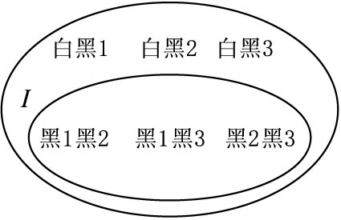
∴从口袋内摸出2个黑球有3种不同的结果。
（3）由于口袋内4个球的大小相等，从中摸出2个球的6种结果是等可能的，又在这6种结果中，摸出2个黑球的结果有3种，因此从中摸出2个黑球的概率P（A）=$\frac{3}{6}$ =$\frac{1}{2}$。
∴从口袋内摸出2个黑球的概率是$\frac{1}{2}$。
3．随意安排甲、乙、丙3人在3天节日中值班，每人值班1天。
（1）这3人的值班顺序共有多少种不同的排列方法？
（2）其中甲在乙之前的排法有多少种？
（3）甲排在乙之前的概率是多少？
思路解析：据题意可知，3人在3天节日中值班顺序数即为3个不同元素在3个不同位置上的排列数；其中甲在乙之前意味着甲、乙相邻且甲在乙之前，或甲、乙不相邻而甲在乙之前的排法。
答案：（1）随意安排甲、乙、丙3人在3天节日中值班，每人值1天，则这3人的值班顺序共有$A_{3}^{3}$=6种不同的排列方法，即组成的集合I有6个元素。
∴这3人的值班顺序共有6种不同的排列方法。
（2）甲在乙之前的排法有：
甲乙丙，甲丙乙，丙甲乙3种不同的结果，这些结果组成I的一个含有3个元素的子集A。
如图所示：
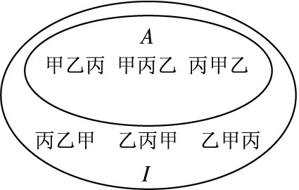
（3）由于是随意安排，即每人在每天值班的可能性是相等的，所以6种不同的值班顺序也是等可能的。又在这6种结果中，甲在乙之前的结果有3种，因此甲排在乙之前的概率为P（A）=$\frac{3}{6}$=$\frac{1}{2}$。
4．在日常生活中，人们常常有“水滴石穿”“只要功夫深，铁杵磨成针”来形容有志者事竞成。但是，也有人认为这些都是不可能的。从概率的角度看，你能否给出解释?
思路解析：设在一次实验中，事件A发生的概率为p>0，独立重复实验n次，求事件A至
少发生一次的概率。由题意可知，本题属于独立重复试验类型的概率。设B=“n次试验中事件
A至少发生一次”，因此B的对立事件即是B=“n次试验中事件A一次都不发生”。
∴由P（$\bar{A}$A）=ξ，P（A）=1-ξ，有P（B）=1-（1-ξ）^{n}。因为n逐步增大时，（1-ξ）^{n}逐步减小，1-（1-ξ）^{n}逐步趋向于1，故当n无限增大时，1-（1-ξ）^{n}无限趋近于1。
5．两个袋子中各装有两个球，一个红球一个白球。小明与小刚想利用它们做游戏。小明提议：从两个袋中各取一个球，如果都是红色，则小刚获胜，否则，是小明获胜。小刚心想，从两个袋中各取出一球，要么是红球，要么是白球，即每次摸到红球的概率均为$\frac{1}{2}$。这样两次均摸出红球的概率自然是$\frac{1}{2}$，故而这个游戏对双方是公平的。于是小刚接受了这个建议。试问：小刚的想法是否正确？请说明理由。
思路解析：小刚的想法有不当之处。把两次摸出的球的所有可能列举为：红与白，红与红，白与白，白与红共四种可能，而其中只有一种情况红与红出现，故而从两个袋中摸出一球都是红球的概率为$\frac{1}{4}$，而小明获胜的概率为$\frac{3}{4}$，显然，这个游戏对双方是不公平的。事实上，只需将小明的提议稍作改动为：从两个袋子中各取一个球，如果是同色球，则小刚胜，如果是异色球，则小明胜。这样小明与小刚获胜的概率各为50%，因而对游戏双方是公平的了。
6．《重要的艺术》一书的作者、意大利医生兼数学家卡当，据说曾参加过这样的一种赌法：把两枚骰子掷出去，以每枚骰子朝上的点数之和作为赌的内容。已知骰子的六个面上分别为1～6点，卡当曾预言说押7最好。请你分析一下赌注下在多少点上最有利？
思路解析：将骰子出现的点数之和列表如下：
点数1  点数2 | 1 | 2 | 3 | 4 | 5 | 6
1 | 2 | 3 | 4 | 5 | 6 | 7
2 | 3 | 4 | 5 | 6 | 7 | 8
3 | 4 | 5 | 6 | 7 | 8 | 9
4 | 5 | 6 | 7 | 8 | 9 | 10
5 | 6 | 7 | 8 | 9 | 10 | 11
6 | 7 | 8 | 9 | 10 | 11 | 12

从上表可知：两个骰子朝上的面共有36种可能，点数之和分别可为2～12共11种。从上图中可知，7是最容易出现的和数，它出现的概率是$\frac{6}{\text{36}}$=$\frac{1}{6}$。其余各数出现的概率都小于$\frac{1}{6}$。因此押7最好。
7．戳穿“不要钱摸彩”的骗局
街头上常有骗子设置一种叫“不要钱摸彩”的骗局，骗子在箱子中装有写着5和10的乒乓球各10只，每次让赌客在箱子中伸手进去摸出10只球，然后把球上的数字相加，便是赌客的得分。骗子在墙上挂着一张他精心绘制的“中彩表”：
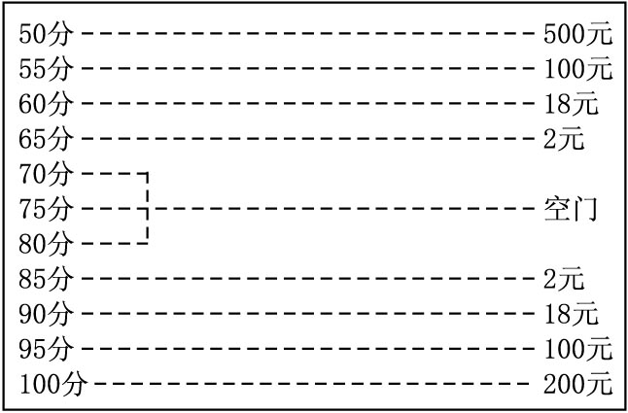
他规定：如果赌客摸彩的得分在表中属于“空门”，便要输给骗子1元钱，什么也得不到；若不是空门，则可不花分文按表中规定得“奖”。
乍一看，条件令人心动。许多人不惜花1元钱去碰碰“运气”，但却一一扫兴而归。事实上，这是一场骗局。请你运用学过的概率论知识，去戳穿这一害人的骗局。
思路解析：这一问题其实很简单，我们只要算一算那些赌客中彩的可能性，便一目了然了。实际上，赌客从20个球中任意摸出10个的可能性搭配方式共有1874756种，若把赌客得分的各种可能性详细计算出来（读者请不妨一试），便可知道，在摸彩中摸到空门的概率约为82%（23.9%+34.4%+23.9%）；摸到低档彩的可能性几乎占18%；要想摸到高档彩分（即50或100分），其概率只有0.001%，可见中彩的机会是多么的渺茫啊！

